VPN访问知网资源操作手册
内蒙古鸿德文理学院

目录
一、PC端VPN使用说明 1
二、IOS端VPN使用说明 3
三、安卓端VPN使用说明 4
四、PC端登录知网操作指南 6
五、手机端访问知网 7

一、PC端VPN使用说明
- 下载SSL VPN客户端 下载链接为：https://116.113.18.214:14433/login.html 输入自己的VPN账号，进入下载页面如下图（建议使用360、谷歌、火狐浏览器）

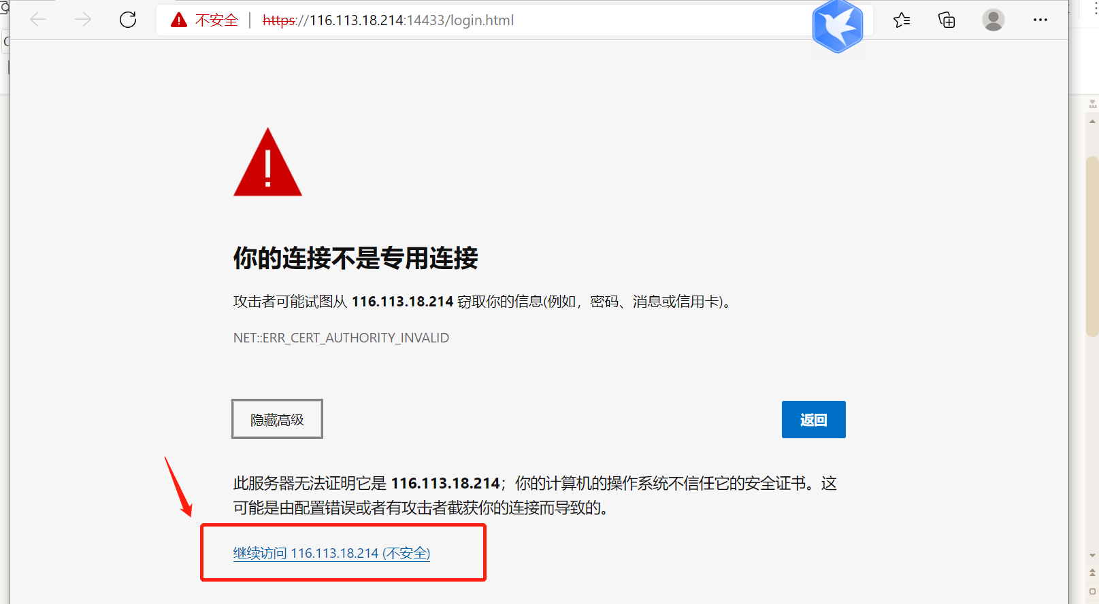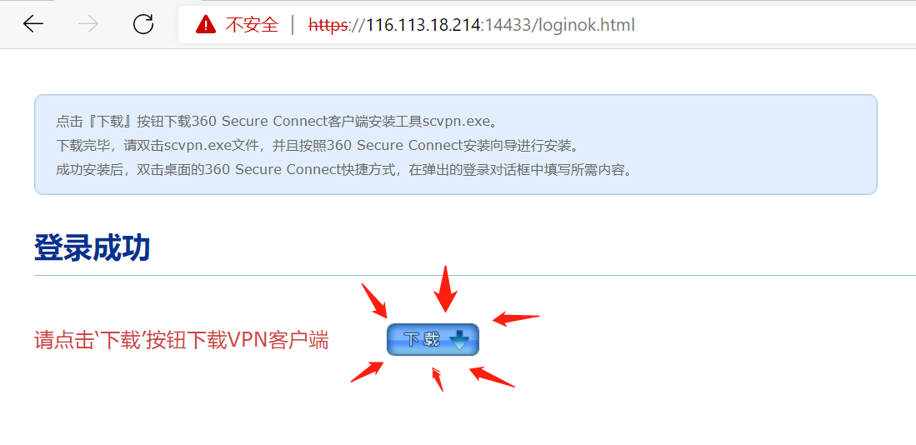

- 下载后双击安装SSL VPN客户端，安装成功后，运行SSL VPN客户端，配置客户端登陆界面：
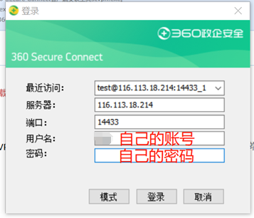

- 登陆成功如下图显示：

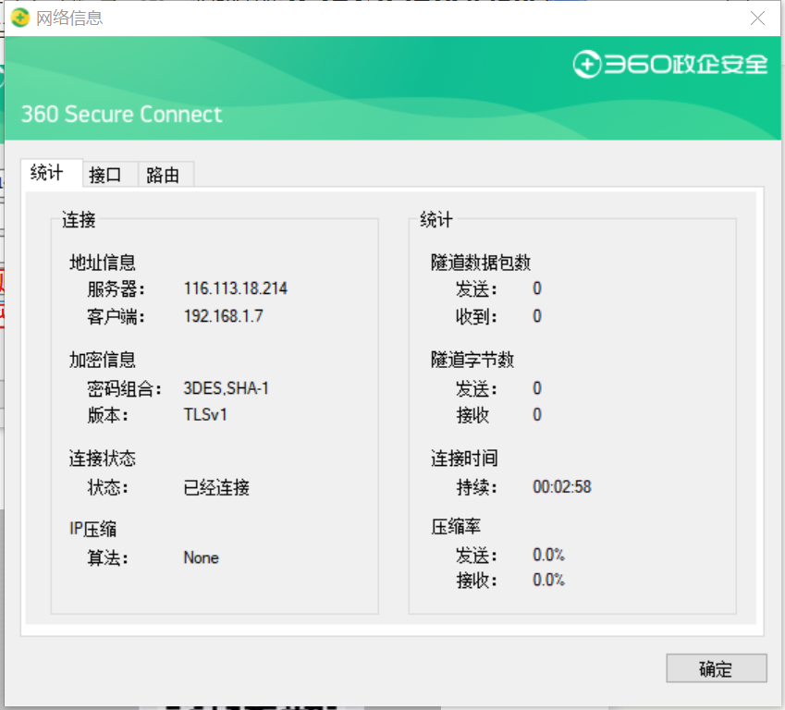

- 电脑右下角VPN小图标为绿色即连接成功

二、IOS端VPN使用说明
1、苹果用户请通过微信扫码右边IOS客户端，在应用商店内下载。

2、下载完成后，设置VPN登陆参数如下图：
3、登录成功如下图所示：

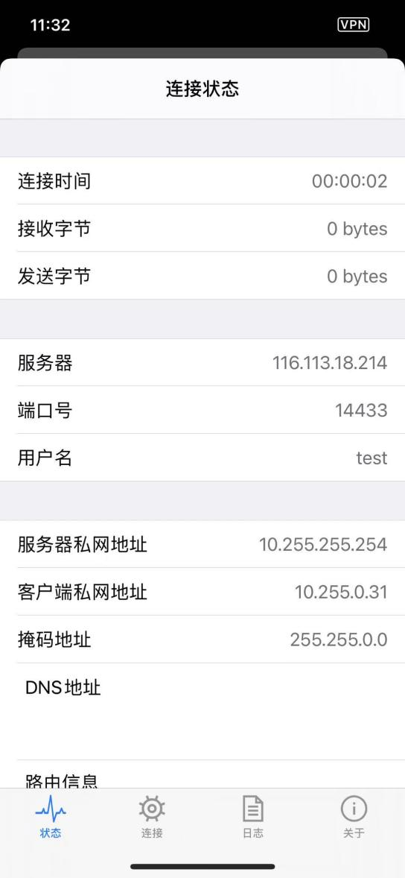

三、安卓端VPN使用说明
1、扫码，下载左边安卓客户端，安装客户端。

2、安装完成后，打开APP，点击下方“+”进行VPN配置添加。如下图所示：
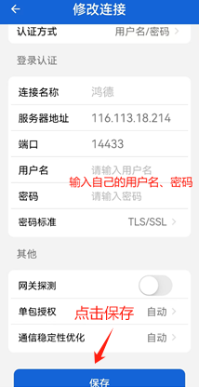
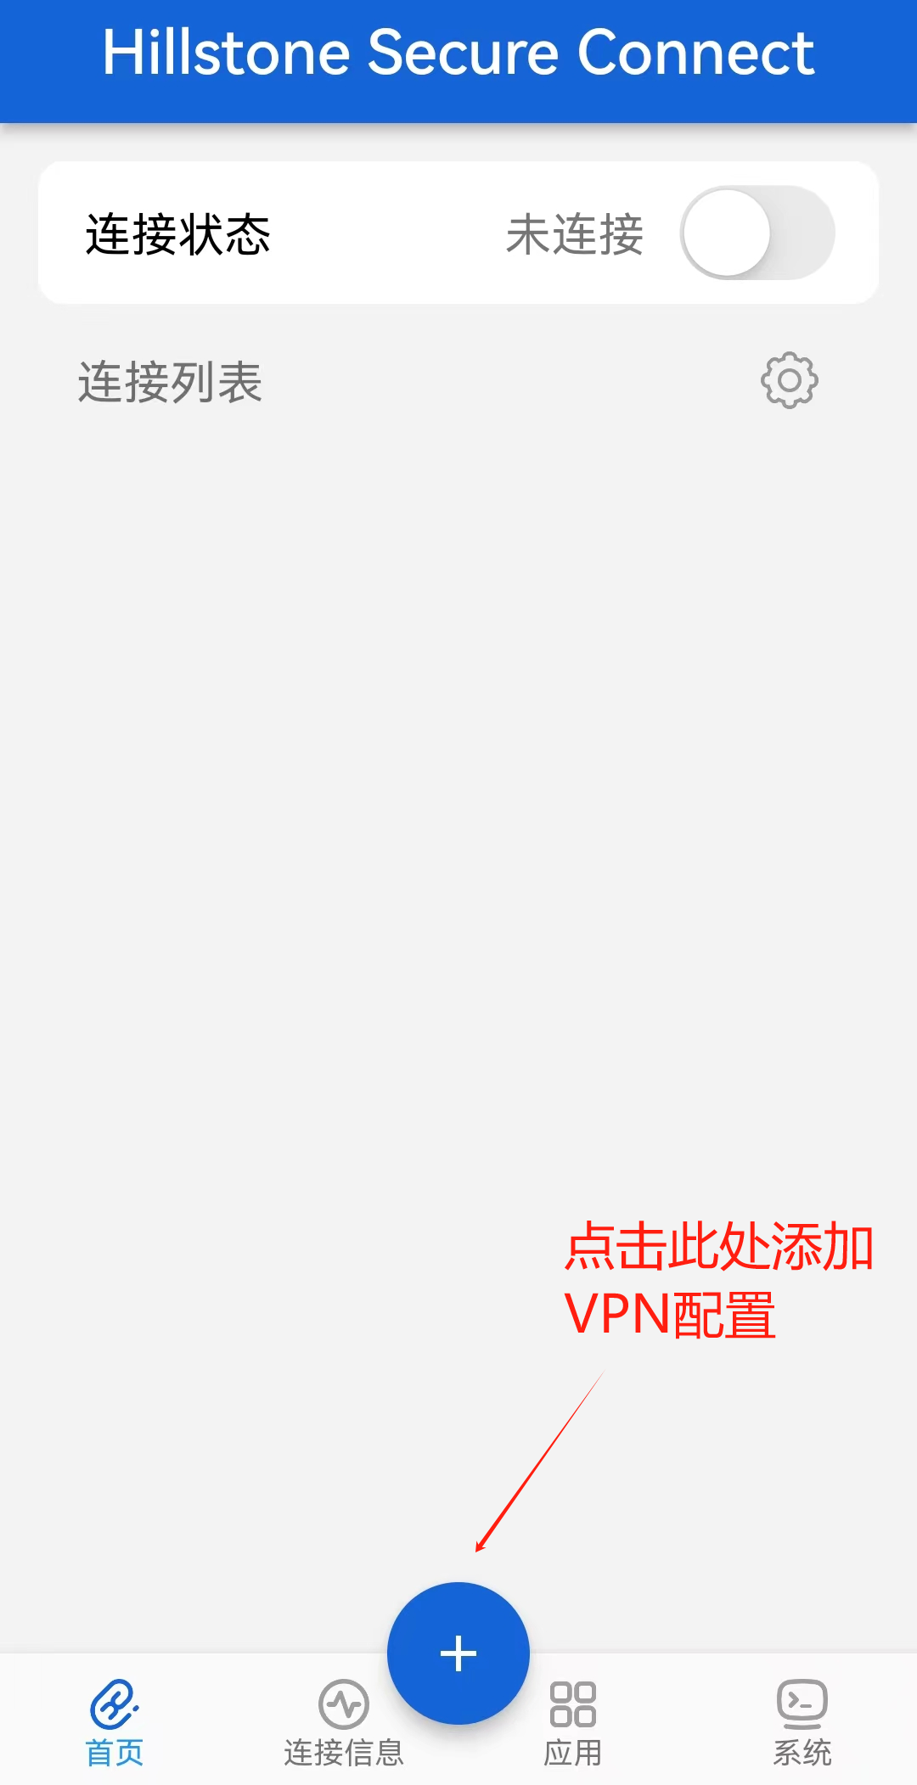

3、保存VPN配置信息后，勾选已保存的VPN信息并打开连接。如下图所示：
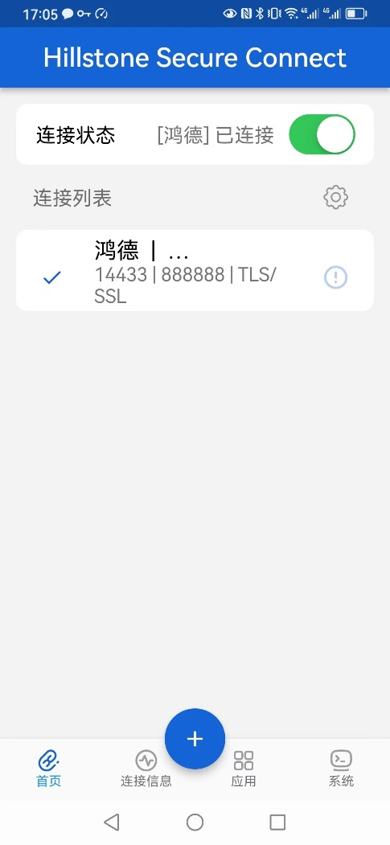
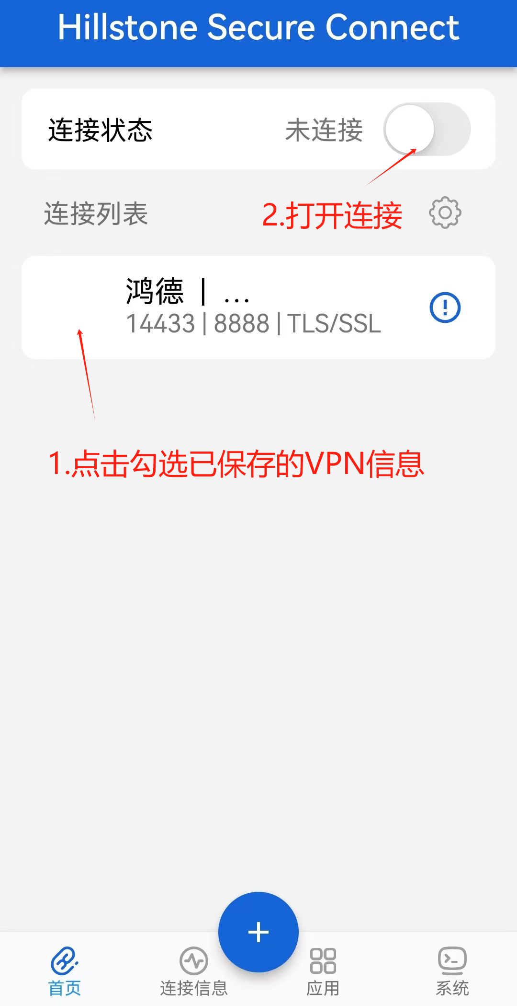

四、PC端登录知网操作指南
PC端访问知网（注意：确保电脑已连接VPN！）
参考“一、PC端VPN使用说明”进行对应设备的VPN连接

- 打开电脑浏览器并搜索“中国知网”

.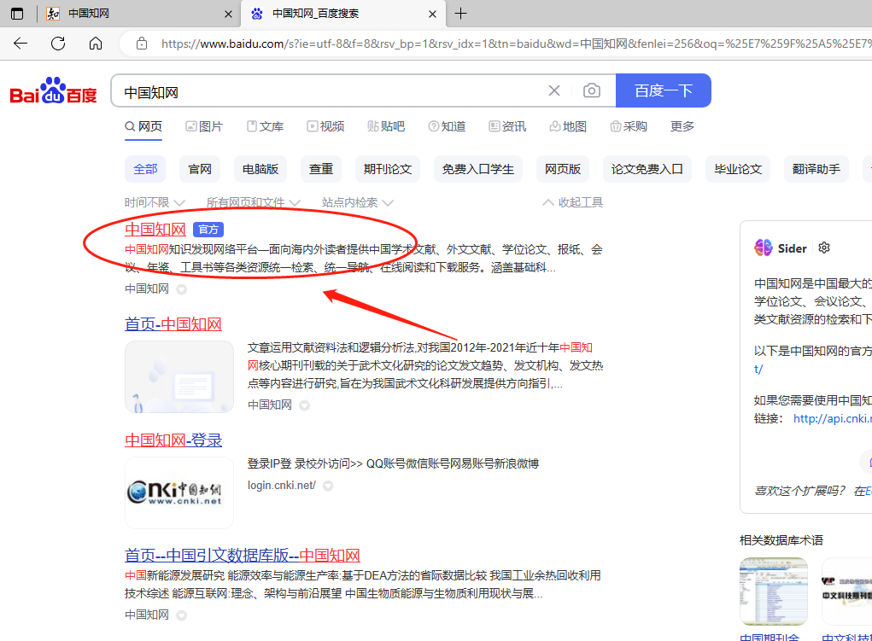

- 打开“中国知网”以后默认已登录内蒙古鸿德文理学院，可直接访问知网资源。
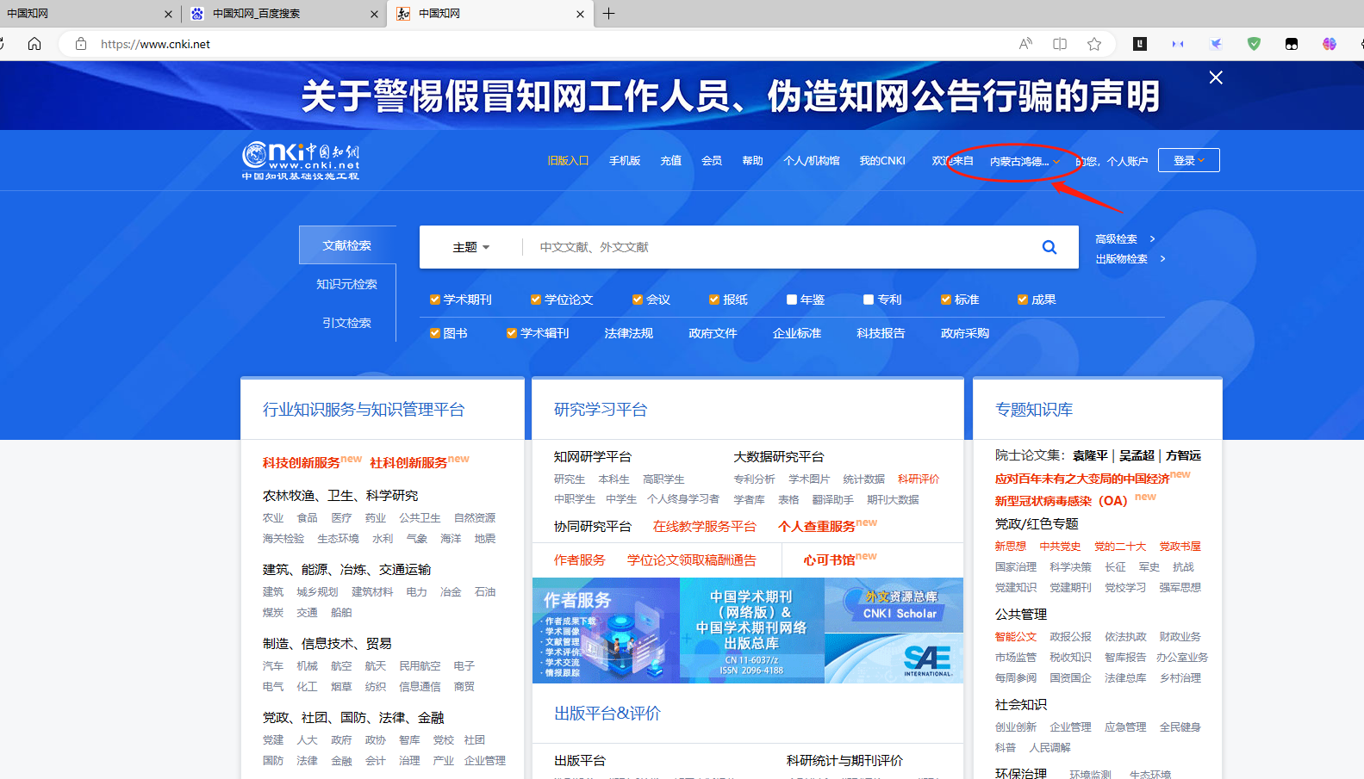
3.如果打开“中国知网”后出现未登录内蒙古鸿德文理学院的情况，需要手动点击“登录”——选择“IP登录”即可（不需要登录账号密码）。
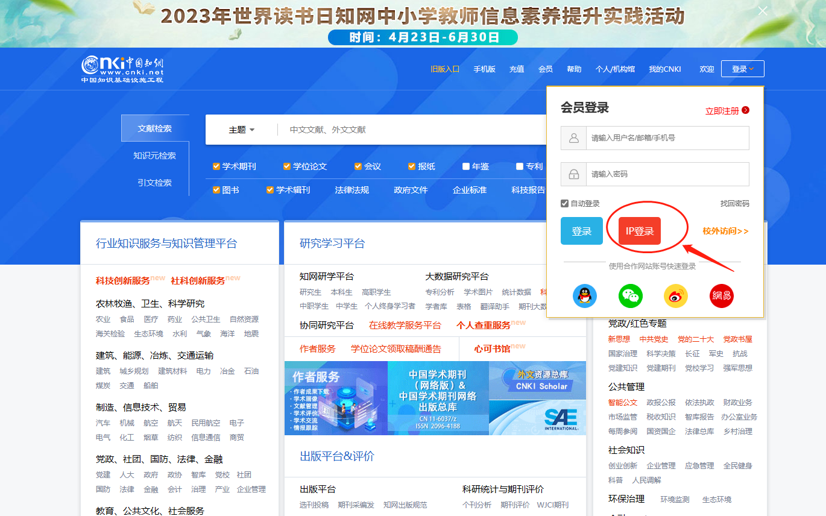

五、手机端访问知网
手机端访问知网（注意：确保手机已连接VPN！）
参考“二、IOS端VPN使用说明和三、安卓端VPN使用说明”进行VPN的连接

- 手机应用商店下载APP——“全球学术快报”

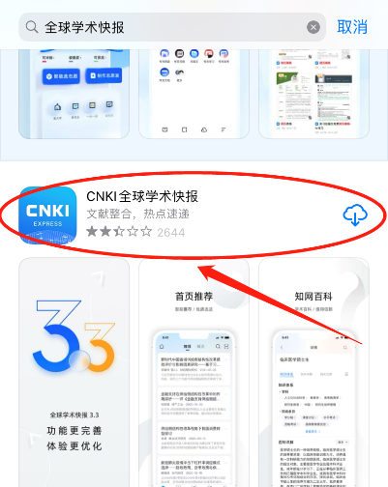

- 下载以后打开APP——“我的”——“点击登录”

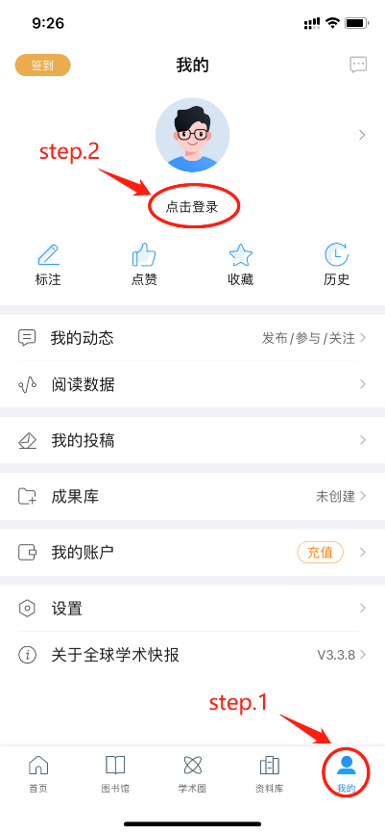

3、“立即注册”（使用手机号注册）——“登录”

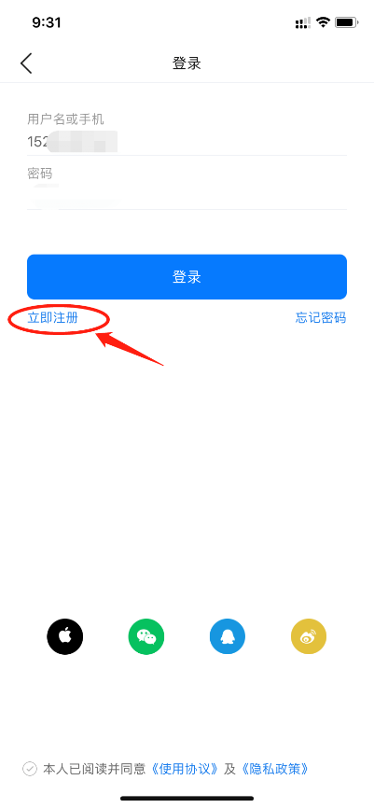

- 登录以后，点击“立即关联”

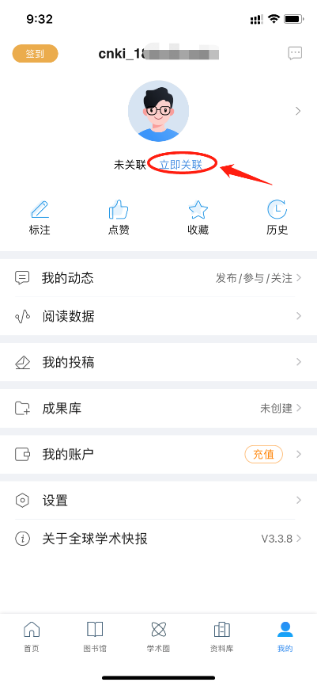

5、选择“IP关联”——“关联”
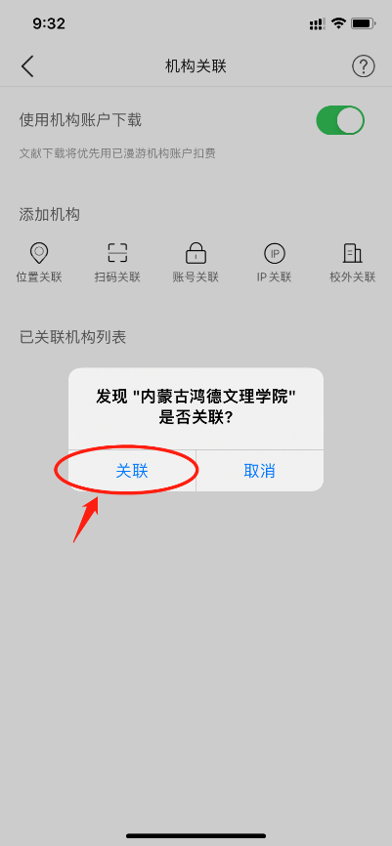

6、关联成功后，显示漫游至某日期，漫游有效期内不需要登录VPN。如超出有效期需重新登录VPN重新关联。

